Curling masculin aux Jeux du Québec

Jean-Michel Tremblay représentera la région

JONQUIÈRE (03 février 2011) – Bravo à la jeune équipe du capitaine Jean-Michel Tremblay, qui défendra les couleurs du Saguenay-Lac-Saint-Jean, en curling masculin, lors de la finale provinciale des Jeux du Québec, hiver 2011, qui se déroulera du 25 février au 05 mars, à Beauharnois et Salaberry de Valleyfield. L’équipe du club Kénogami a mérité ce droit à la suite des finales régionales disputées le week-end dernier, au club Riverbend d’Alma.

Deux équipes étaient au rendez-vous et la formule proposée était une série 3 de 5.

Jean-Michel Tremblay n’a pas eu la vie nécessairement facile, à cette occasion, alors qu’il a dû batailler jusqu’à la limite des cinq rencontres, avant de savourer la victoire, face à Jean-Michel Deschesnes, d’Alma. Tirant de l’arrière 1-2, après trois matchs, le jeune capitaine jonquiérois a remporté ses deux derniers affrontements et mérité du même coup la médaille d’or.

Jesse Mullen, Olivier Potvin et Samuel Bilodeau complétaient l’équipe dirigée par Jean-Michel Tremblay. L’entraîneur de l’équipe est Jany Tanguay.

Au niveau féminin, c’est le quatuor de Dolbeau-Mistassini, dirigé par Laura Guénard, qui représentera la région.

Source : Pierre Fellice

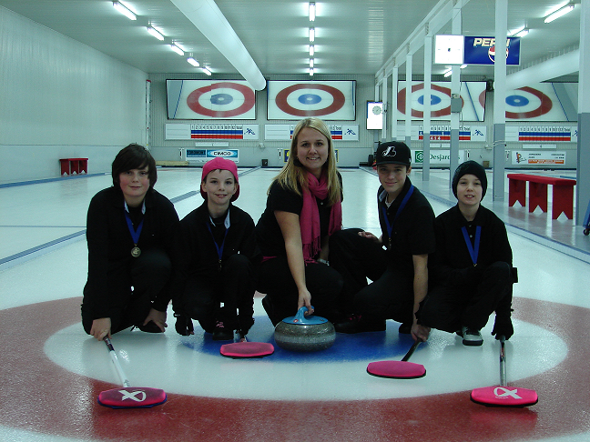

Jesse Mullen, Olivier Potvin, Jean-Michel Tremblay et Samuel Bilodeau posent en compagnie de leur entraîneur Jany Tanguay.

